บทที่ 7

ตัวอย่างและการใช้งานโปรแกรม

การแสดงผลของปริญญานิพนธ์จะแสดงออกทางเว็บเพจ โดยมีรายละเอียดดังนี้

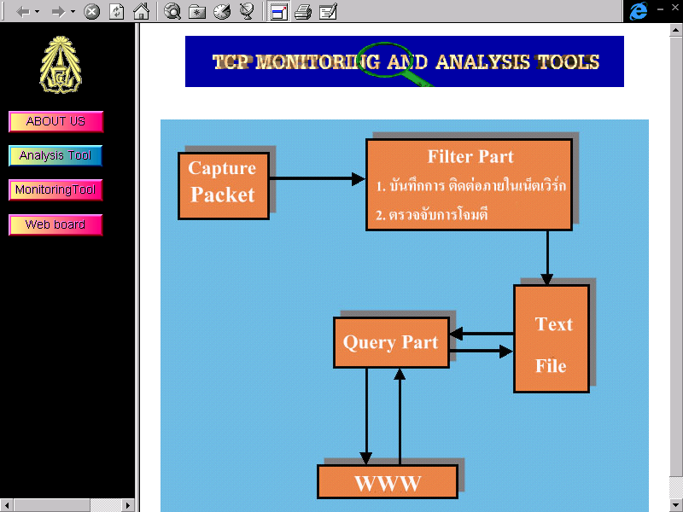

รูปที่ 7-1 แสดงที่เป็น Home Page ที่แสดงหน้าหลักของงาน

หัวข้อแต่ละรายการสามารถเลือกได้ดังรายละเอียดดังนี้
About us : ทำการเชื่อมต่อไปหาหน้าที่แสดงรายละเอียดอธิบายเกี่ยวกับตัวโครงงานนี้
Attack Tool : ทำการเชื่อมต่อไปหาหน้าที่แสดงผลของการตรวจจับการโจมตีที่ตรวจพบ
Monitoring Tool : ทำการ เชื่อมต่อไปหาหน้าที่แสดงผลของการติดต่อภายในเครือข่าย
Web board : ทำการ เชื่อมต่อไปหาหน้าที่แสดงการฝากข้อความและคำแนะนำให้กับผู้ดูแล

7.1 การสอบถามข้อมูลของการติดต่อที่เกิดขึ้นในเครือข่าย
การสอบถามข้อมูลของการติดต่อที่เกิดขึ้นในเครือข่ายแบ่งออกเป็น 2 แบบ คือการติดต่อที่ปิดไปแล้ว และการที่ต่อที่ยังใช้อยู่ในปัจจุบัน ณ เวลาที่ถาม โดยการแสดงข้อมูลจะถือเอาโฮสต์ที่ถูกถามเป็นศูนย์กลางของการติดต่อที่เกิดขึ้น โดยสามารถบอกทิศทางทั้งเข้าและออก

7.1.1 การสอบข้อมูลของการติดต่อที่เปิดอยู่
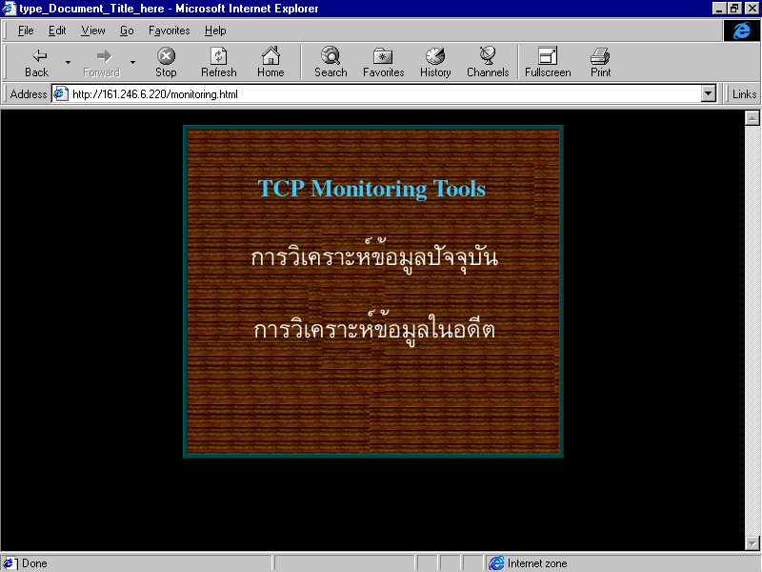
ให้เลือกหัวข้อของ Monitoring Tool เมื่อเลือกแล้วจะได้ผลดังรูปที่ 7-2

รูปที่ 7-2 แสดงการเลือกเพื่อจะดูการติดต่อภายในเครือข่าย

เลือกการวิเคราะห์ข้อมูลในปัจจุบันเมื่อเลือกแล้วจะ ปรากฏดังรูปที่ 7-3 แล้วทำการเลือก OK เพื่อระบุเครื่องและบริการที่ต้องการดูข้อมูล ดังรูปที่ 7-4

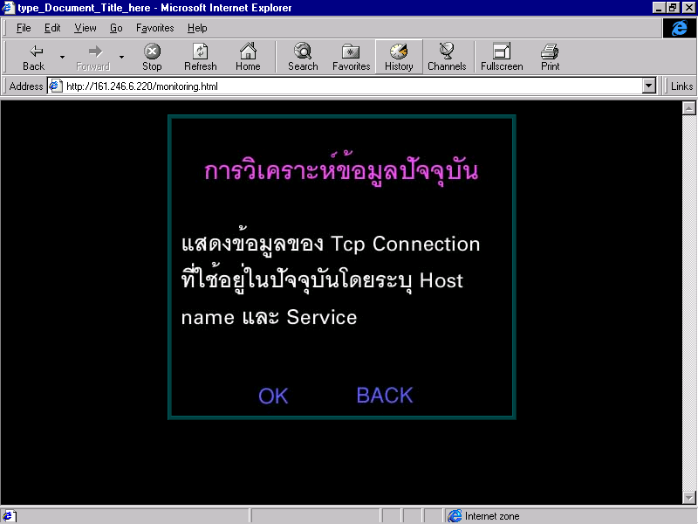
รูปที่ 7-3 แสดงผลของการเลือกดูผลของการติดต่อที่ยังเปิดอยู่ในปัจจุบัน
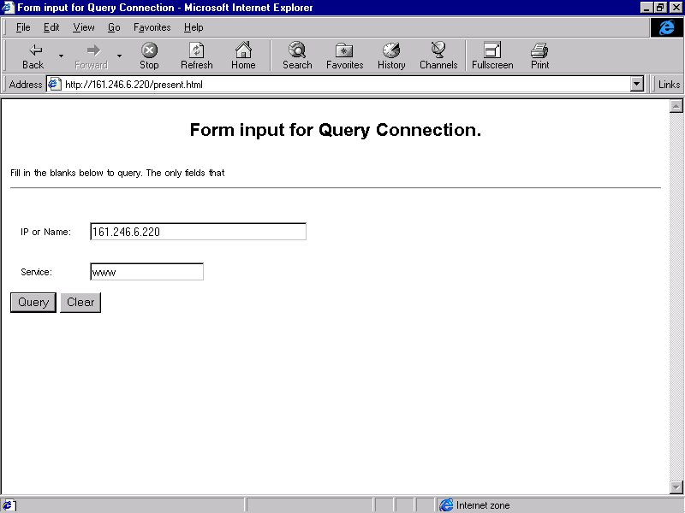

รูปที่ 7-4 แสดงการระบุข้อมูลเพื่อเลือกโฮสต์และระบุบริการที่ต้องการ
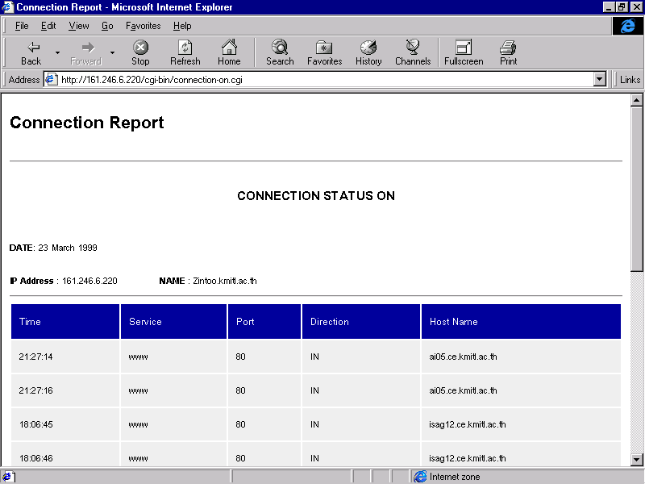
โดยการระบุชื่อเครื่องสามารถระบุเป็นชื่อหรือไอพีแอดเดรส เมื่อผู้ใช้ทำการส่งฟอร์ม เพื่อทำการถามข้อมูล ถ้ามีข้อมูลก็จะ ปรากฏผลดังรูปที่ 7-5

รูปที่ 7-5 แสดงของการติดต่อในปัจจุบันของโฮสต์นั้น
รายละเอียดและความหมายจะกล่าวในภายหลังไปแล้ว

7.1.2 การสอบถามข้อมูลของการติดต่อที่ปิดไปแล้ว
จากรูปที่ 7-2 ให้ทำการเลือกรายการ การวิเคราะห์ข้อมูลในอดีต หลังจากเลือกแล้วจะได้ผลดังรูปที่ 7-6 และทำการเลือก OK เพื่อกำหนดโฮสต์, หมายเลขพอร์ตหรือบริการและวันเดือนปีที่ต้องการดูข้อมูลดังรูปที่ 7-7

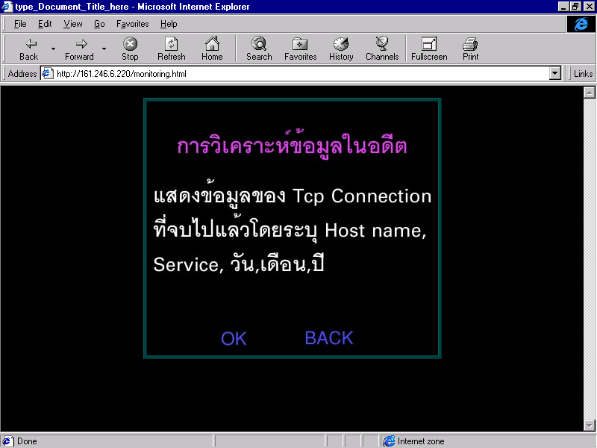
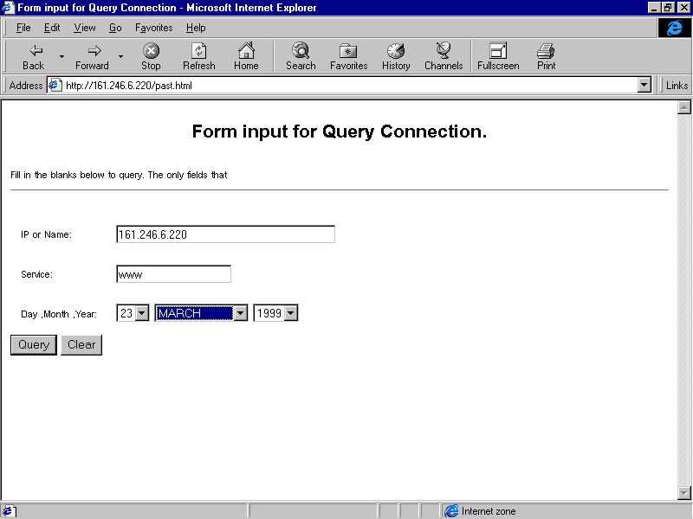
รูปที่ 7-6 แสดงการเลือกการติดต่อที่ปิดไปแล้ว

รูปที่ 7-7 แสดงการกรอกข้อมูลเพื่อทำการสอบถามการติดต่อที่ปิดไปแล้ว

ผลของการสอบถามจะออกมาดังรูปในกรณีที่มีข้อมูลของวันนั้นดังรูปที่ 7-8
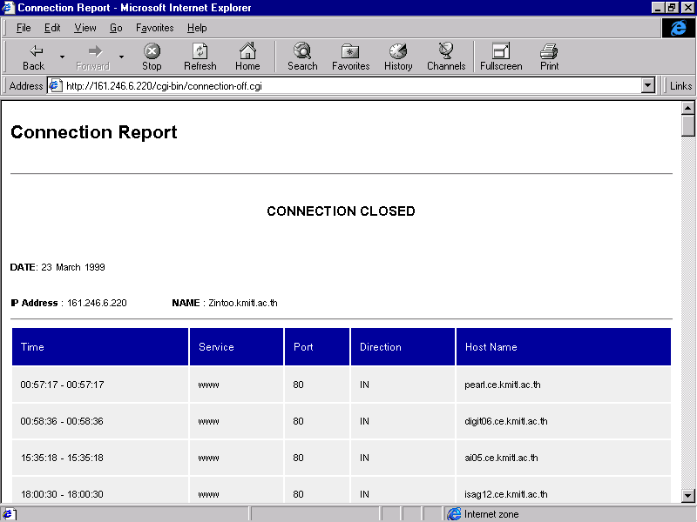
รูปที่ 7-8 แสดงผลของการติดต่อที่ปิดไปแล้วจากรูปที่ 7-7

ตัวอย่างผลของการสอบถาม

Connection Report

CONNECTION CLOSED
DATE: 10 February 1999
IP Address : 161.246.6.220 NAME : Zintoo.kmitl.ac.th

Time | Service | Port | Direction |  | Host Name
20:36:20 – 20:36:21 | www | 80 | IN |  | Ai05.ce.kmi
20:21:02 – 20:37:01 | telnet | 23 | OUT |  | Chaokhun.k
20:37:43 – 20:37:43 | auth | 113 | IN | Chaokhun.k
20:37:43 – 20:46:05 | telnet | 23 | OUT | Chaokhun.k
20:52:15 – 20:52:15 | www | 80 | IN | ai05.ce.kmit
20:52:15 – 20:52:15 | www | 80 | IN | ai05.ce.kmit
20:52:15 – 20:52:16 | www | 80 | IN | ai05.ce.kmit

รูปที่ 7-9 แสดงผลของการติดต่อที่ปิดไปแล้ว

ดังมีความหมายดังนี้
Time : แสดงเวลาที่เริ่มต้นและการติดต่อและปิดการติดต่อ
Service : แสดงบริการที่ใช้ในการติดต่อ เช่น Telnet, ftp และอื่นๆ
Port: แสดงหมายเลขพอร์ตที่ใช้ในการติดต่อนั้น
Direction: แสดงทิศทางว่าเป็นการขอติดต่อเข้ามา (IN) หรือออกไป (OUT) จากโฮสต์นั้น
Host Name: แสดงโฮสต์ที่ทำการติดต่อด้วย

7.2 การรายงานผลการตรวจจับการบุกรุก
จากรูปที่ 7-1 ให้ทำการเลือกรายการ Analysis Tool จะได้ผลดังรูปที่ 7-10 จากรายการนี้เรา
ให้ทำการปรับปรุงข้อมูลอัตโนมัติจะได้ข้อมูลปัจจุบันและข้อมูลเก่ามาแสดง
_______________________________________________________________________________

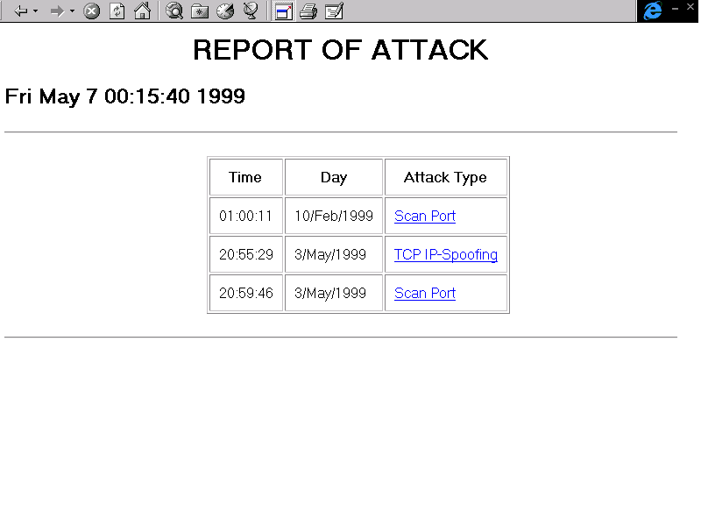

รูปที่ 7-10 แสดงรายงานผลการโจมตีที่ตรวจพบซึ่งสามารถเชื่อมต่อไปหารายละเอียดของการโจมตี

แล้วสามารถเข้าไปดูรายละเอียดโดยมีการเชื่อมไว้จะได้ข้อมูลจะปรับปรุงเว็บเพจเองอัตโนมัติทุกๆ 10 วินาทีผลของการรายงานผลการตรวจจับการบุกรุกจะเหมือนดังรูปที่ 7-10 ซึ่งเป็น index ที่สามารถเชื่อมต่อไปหารายละเอียดของการบุกรุกหรือโจมตีที่ตรวจพบได้ ดังมีรายละเอียดของตามแต่ละชนิดดังนี้

7.2.1 รายละเอียดของการตรวจพบการสแกนพอร์ต

Report of Attack

Time : | 00:57:34
Date : | 11/Feb/1999
Type : | Scan Port
Scan from Host : | 161.246.6.2
Scan to Host : | 161.246.6.225
Scan Port Type : | Real Time

รูปที่ 7-12 แสดงรายละเอียดของการตรวจพบการ Scan Port
มีความหมายดังนี้
Time: เวลาที่ทำการตรวจพบ
Date: วันที่ทำการตรวจพบ
Type: ชนิดของการบุกรุกที่ตรวจพบ (TCP SYN Flooding, Scan Port หรือ IP-Spoofing)
Scan from Host: โฮสต์ที่ทำการสแกนพอร์ต
Scan to Host: โฮสต์ที่ถูก สแกนพอร์ต
Scan Port Type: Type ประกอบด้วย 2 ชนิด คือ Real Time กับ Collection แบบ Real Time จะเป็นการสแกนมาในช่วงเวลาไล่เลี่ยกัน ส่วนแบบ Collection จะเป็นการสะสมโดยอาจจะใช้เวลานานเท่าใดก็ได้

7.2.2 รายละเอียดของการตรวจพบ TCP SYN Flooding

Report of Attack

Time : | 21:45:49
Date : | 10/Feb/1999
Type : | TCP SYN Flooding
Flooding to Host : | 161.246.6.1
Flooding to Port : | 524
Tcp Syn Flooding Type : | Backlog-Queue Full

รูปที่ 7-13 แสดงรายละเอียดของการตรวจพบการ TCP SYN Flooding
มีความหมายดังนี้
Time: เวลาที่ทำการตรวจพบ
Date: วันที่ทำการตรวจพบ
Type: ชนิดของการบุกรุกที่ตรวจพบ (TCP SYN Flooding, Scan Port หรือ IP Spoofing)
Flooding to Host: โฮสต์ที่ถูกโจมตีโดยใช้ TCP SYN Flooding
Flooding to Port: หมายเลขพอร์ตที่ถูกโจมตีโดยใช้ TCP SYN Flooding
Tcp Syn Flooding Type: Type ประกอบด้วย 2 ชนิด คือ MAX SYN กับ Backlog-Queue Full

7.2.3 รายละเอียดของการตรวจพบ IP-Spoofing

Report of Attack

Time : | 11:08:19
Date : | 11/Feb/1999
Type : | TCP IP-Spoofing
Spoof from IP : | 161.246.6.228
Spoof to IP : | 161.246.6.224
Mac Address : | 0-80-48-ed-97-39

รูปที่ 7-14 แสดงรายละเอียดของการตรวจพบการ IP-Spoofing
มีความหมายดังนี้
Time: เวลาที่ทำการตรวจพบ
Date: วันที่ทำการตรวจพบ
Type: ชนิดของการบุกรุกที่ตรวจพบ (TCP SYN Flooding, Scan Port หรือ IP Spoofing)
Spoof from IP: หมายเลขไอพีที่แท้จริงของเครื่องโฮสต์
Spoof to IP: หมายเลขไอพีที่ถูกปลอมขึ้นมา
Mac Address: หมายเลข Mac แอดเดรส ของเน็ตเวิร์คอินเตอร์เฟสการ์ดที่ทำการปลอมไอพี

